[政务信息]

博罗县农业技术推广中心陈秀主任率队到挂钩村调研

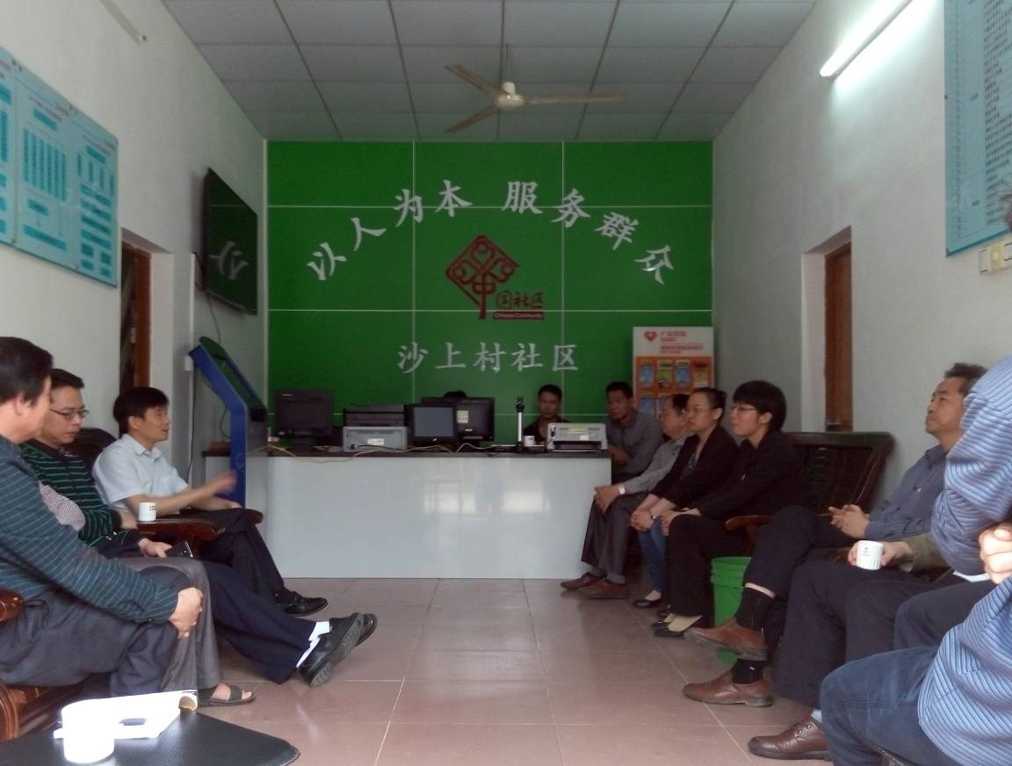
4月20日，县农业技术推广中心陈秀主任率班子成员到横河镇沙上村调研，主要通过实地走访和座谈会的形式开展调研。会上，农技推广中心班子认真听取了沙上村经济发展情况和两委班子的工作设想。陈秀主任充分肯定了沙上村两委班子的工作，并表示将一如既往地支持沙上村的发展，充分发挥农技推广中心的优势，为村里提供农业信息、技术，引导村民种植适销对路的农产品。同时还勉励两委干部要立足当前，谋划长远，真抓实干，加大农业产业化发展，形成有序的发展格局，带领村民共同致富。

博罗县农业技术推广中心
2016年4月20日

